《安全评价报告信息公布表》
机构名称 | 重庆市安全生产科学研究有限公司 |  |  |  |  |  | 资质证号 |  |  | APJ-（渝）-001
委托单位 | 武山县恒清源实业有限公司沿安加油站
项目名称 | 武山县恒清源实业有限公司沿安加油站安全现状评价报告
项目类别 | □预评价 ☑现状评价 □验收评价 □ 其他
所属业务类别 |  | 危险化学品经营
安全评价过程控制情况
安全评价项目管理 | 项目组组长 |  |  |  |  | 技术负责人 |  |  |  |  | 过程控制负责人
安全评价项目管理 | 赵长军 |  |  |  |  | 刘国勇 |  |  |  |  | 冯皓
编制过程 | 报告编制人 |  |  | 报告提交日期 |  |  |  | 报告审核人 |  |  |  | 报告审批人
编制过程 | 李俊强 |  |  | 2022.12 |  |  |  | 蔡治勇 |  |  |  | 蔡治勇
姓 名 | 认定专业 |  | 安全评价师从业识别卡/证书编号 |  |  |  |  | 注册安全工程师  注册证号 |  |  |  |  | 是否专职
赵长军 | 化工工艺 |  | 031076 |  |  |  |  | / |  |  |  |  | 是
李伟 | 机械 |  | 020783 |  |  |  |  | / |  |  |  |  | 是
田祖伟 | 安全 |  | 030719 |  |  |  |  | 55180193956 |  |  |  |  | 是
何文勋 | 化工工艺 |  | 033925 |  |  |  |  | / |  |  |  |  | 是
刘文娟 | 电气、自动化（仪表） |  | 019235 |  |  |  |  | 55140156484 |  |  |  |  | 是
李俊强 | 化工工艺 |  | 033925 |  |  |  |  | / |  |  |  |  | 是
薛国臣 | 化工工艺 |  | 025841 |  |  |  |  | 55130140246 |  |  |  |  | 是
孟萌萌 | 电气 |  | 019246 |  |  |  |  | / |  |  |  |  | 是
唐波 | 机械 |  | 035894 |  |  |  |  | / |  |  |  |  | 是
熊仁君 | 化工工艺 |  | 015225 |  |  |  |  | 55060013805 |  |  |  |  | 是
刘国勇 | 化工工艺 |  | 019234 |  |  |  |  | 55130140330 |  |  |  |  | 是
蔡治勇 | 热能与动力火工 |  | 003832 |  |  |  |  | 55080052964 |  |  |  |  | 是
冯皓 | 化工机械 |  | 003832 |  |  |  |  | 55130140330 |  |  |  |  | 是
项目简介 | 项目简介：  该站储油罐区设置SF双层油罐4座，其中2座30m3的汽油储罐，2座30m3的柴油储罐，储油罐区总罐容为120m3，柴油罐容积折半计算后油罐总容积为90m³。加油区设置4台双枪潜泵式加油机，其中2台汽油加油机，2台柴油加油机，该加油站设有汽油卸油及加油油气回收系统，设置第三级油气回收装置。站内油品全部由中国石油公司甘肃天水销售分公司统一调配，专业油品运输队负责运抵加油站固定场地卸车。  该站于2019年11月24日取得由天水市应急管理局颁发的危险化学品经营许可证，许可证登记编号为：甘天应经字〔2019〕000062，有效期限为：2019年11月24日至2022年11月23日，经营许可范围为汽油、柴油（闭杯闪点≥64%）。  现场勘察照片：  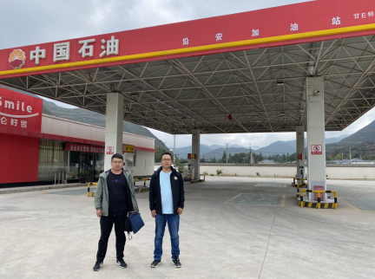
现场开展工作情况 | 勘验人员 |  | 勘验时间 |  | 勘验任务 |  |  |  | 勘验中的问题
现场开展工作情况 | 赵长军 |  | 2022.10.9 |  | 对加油站经营条件符合性进行检查 |  |  |  | 罐区人孔井内管线上无介质流向标识  储油罐液位仪故障  视频监控系统中三个监控探头故障  加油站信息系统未配备UPS不间断电源  未在加油站现场工作人员容易接近且较为安全的位置设置紧急切断开关  站内未设置油污水收集沟、水封井  现场未设置摩托车加油处指示标牌
 | 卢耀鹏

